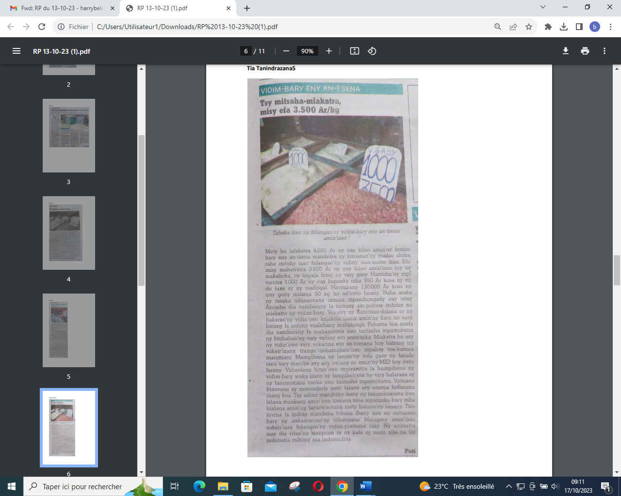

SOURCE : Tia Tanindrazana 5

AUTEUR : Pati

DATE : 13 Octobre 2023